|  |  |  |
| --- | --- | --- |
| Univerzitet u Nišu  Elektronski fakultet |  | Katedra za Automatiku  Modul: Upravljanje sistemima  Predmet:  SCADA sistemi |

Proces pravljenja farbe u farbarama

|  |  |
| --- | --- |
| Mentor:  Doc. dr Nikola Danković | Studenti:  Darko Gligorijevic | 18119  Lazar Stosic | 18528 |

Junski ispitni rok, 2024. godina

Sadržaj

SCADA 2

Ciljevi i primena SCADA Sistema 2

Uvod, Opis projektnog zadatka 3

Lokalne varijable – tagovi 7

Alarmi i trend tagovi 10

Cicode fajlovi 12

Korisničko uputstvo 15

# SCADA

U današnjem industrijskom okruženju obično smo suočeni sa potrebom nadzora i upravljanja raznim procesima. U najprostijem slučaju to znači da je proces opremljen sa nekom vrstom uređaja za merenje za potrebe nadzora i nekom vrstom uređaja za upravljanje. Opremljen tim alatima, određeni sistem može kontrolisati proces za koji je odgovoran. Obično se tehničko-tehnološki procesi sastoje iz više, funkcionalno različitih, podsistema i prostorno su dislocirani. Za ove poslove danas se koriste računarski podržani sistemi poznati pod imenom SCADA sistemi (Supervisory Control and Data Acquisition). Naročito su pogodni za procese koji rade 24 časa dnevno i zahtevaju stalni nadzor i upravljanje. SCADA sistem je kompjuterizovani sistem, široko distribuiran, koji se prvenstveno koristi za daljinsko upravljanje i nadzor procesa ili postrojenja sa centralne lokacije. Pod ovim se podrazumeva prikupljanje podataka i njihovo prosleđivanje centrali (dispečerski centar), obavljanje potrebne analize i generisanje upravljanja. Na kraju se vrši grafički prikaz obrađenih podataka na operaterskom terminalu koji se, u zavisnosti od kompleksnosti procesa, prikazuje u obliku jednog ili više monitorskih ekrana.

# Ciljevi i primena SCADA Sistema

Glavni ciljevi SCADA sistema su da:

● vrši nadzor;

● uspostavi upravljanje nad sistemom i da osigura ponašanje sistema onako kako se od njega očekuje;

● redukuje radnu snagu primenom automatizacije;

● skladišti podatke o ponašanju sistema;

● obezbedi informacije od radu sistema i uspostavi efektivno upravljanje resursima sistema;

● uspostavi efikasno funkcionisanje sistema tako što će maksimalno smanjiti potrebu za rutinskim posetama udaljenim lokacijama i potencijalno smanjiti potrošnju električne energije;

● obezbedi sistem upravljanja koji će omogućiti da se svi operativni ciljevi definišu i ostvare;

**Primena SCADA sistema je dosta široka i najčešće je to u:**

1. Proizvodnji i distribuciji električne energije (elektrane i centri za distribuciju);

2. Proizvodnji i distribuciji toplotne energije (kotlarnice, energane i daljinsko grejanje);

3. Petro-hemijskoj industriji (naftne bušotine, postrojenja za preradu nafte i proizvodnju naftnih derivata);

4. Industriji vodosnabdevanja i prečišćavanje voda (vodovodi, fabrike pijaće vode i postrojenja za preradu otpadnih voda);

5. Prehrambrenoj industriji (linije za proizvodnju i pakovanje hrane i pića);

6. Građevinskoj industriji (asfaltna baza,proizvodnja crepa i opeke);

7. Industriji plastičnih masa itd.

# Uvod, Opis projektnog zadatka

Pomoću citec SCADA programa se automatizuje proces pravljenja i punjenje boje u farbarama. Prati se više parametara kao što su nivo rezervoara za mesanje, temperatura motora, nivo tečnosti u flaši, brzina rada motora, broj kutija na paleti. Cilj automatizovanog sistema je da se prvo iz rezervoara za boje, boje spoje u jedan rezervoar,promesaju ukoliko je cilj da se dobiju slozene boje, a nakon toga i napune flaše pomešanom smesom. Nakon toga se napunjene flase pakuju u kutiju a zatim na paletu. Proces broji broj kutija na paleti.

Prilikom pritiska na dugme START, korisnik zapocinje proces, tako sto ce mu biti omoguceno da izabere boju koju zeli da napravi. Nakom toga se puni rezervoar za mešanje tečnosti i počinje da radi motor sa osovinom na kojoj se nalaze lopatice koje mešaju ove dve smese. Mesanje je omoguceno samo ako se ne izaberu tri osnovne boje (plava, zuta,crvena). Temperatura motora je bitan parametar koji se prati i koji zavisi od brzine procesa koja se u svakom trenutku može podesiti. Nakon mešanja se dalje pune flaše koje su postavljene na traci. Traka se ručno pokreće i gasi. Na traci je prikazano 4 flase, gde u trentuku kada se i 4 flasa napuni, sledeci deo procesa (pakovanje) je prikazan na sledecoj strani gde se traka nastavlja, a na stranici gde smo do sada bili dolaze nove 4 flase koje su spremne za punjeje (ukoliko postoji boje u rezervoaru). Promena flase je predstavljena sa indikatorom „Nove flase“.

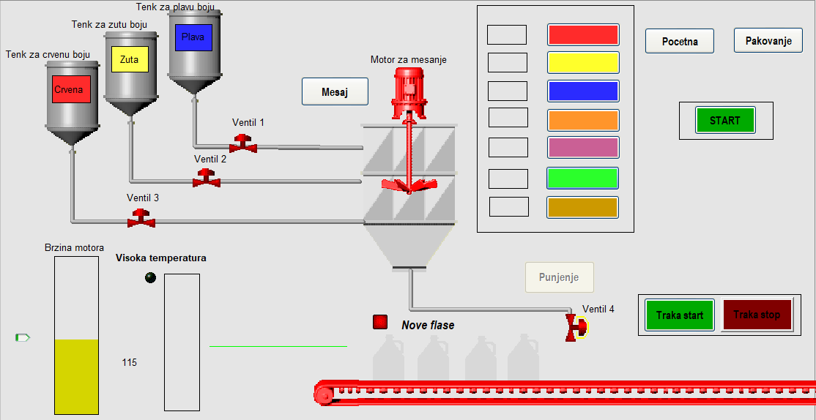

Slika 1. Glavna strana

Na slici 1 je prikazana strana sa pomenutim delovima procesa. Procesom se upravlja preko dugmića, koji se nalaze na mestima gde imaju upotrebu. Na glavnoj strani se nalazi grafik koji prati promenu temperature motora za mesanje.

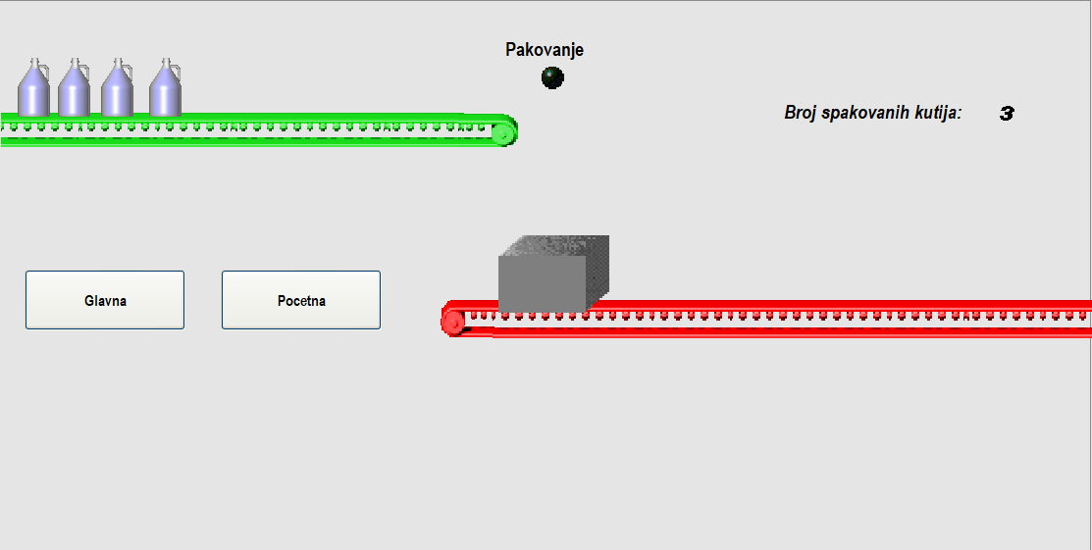

Slika 2. Strana za pakovanje

Na slici 2 je prikazana strana za pakovanje, koja je nastavak glavne strane. Ovaj deo proces za je zaduzen za pakovanje flasa u kutiji a zatim na paleti.

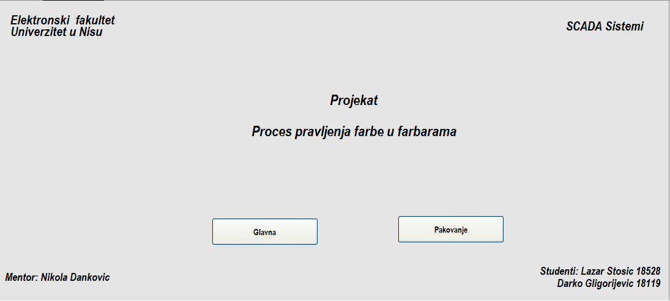

Slika 3. Početna strana

Na slici 3 je prikazana početna strana sa podacima i nazivom projekta. Da bi se ostvarile privilegije, najpre je potrebno ulogovati se uz pomoć sledećih podataka:

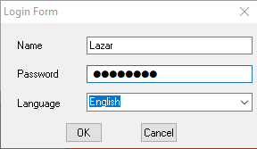

Slika 3.1 Podaci za login

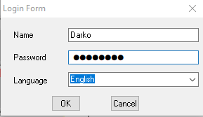

Slika 3.2 Podaci za login

Neke funkcije poput upravljanja brzinom procesa zahtevaju privilegije koje se dobijaju logovanjem uz pomoć ovih podataka.

Napomena: Imao sam problem sa ovim jer mi prilikom kreiranja usera u Vijeo Citex scadi ne izlazi opcija za izbor privilegije.

Sekvenca odvijanja radnji:

* *Start* – preko ovog dugmeta se pokreće proces to jest, korisnik ima mogucnost da klikne na dugme koju boju zeli da napravi (do tada mu je onemogucena ta opcija).
* *Izbor zeljene boj* – preko tabele sa dugmicima za izbor boje, korisnik bira koju boju zeli da napravi. Ova opcija sledi nakon klika na dugme Start, do tada je onemoguce kao sto je gore napomenuto.
* *Mesaj* – Preko ovog dugmeta se pokreće proces mesanja boje. Dugme za mesanje je omoguceno samo kada se izabere slozeni tip boje koji se dobije kombinacijom osnovnih boja (crvena, plava, zuta). Nakon toga se pokreće motor mešalice i proces mešanja. Ukoliko je brzina mešanja velika, motor će se brzo zagrevati, tako da treba kontrolisati brzinu procesa kako se motor ne bi pregrejao. Po završetku mešanja se zaustavlja mešalica, i dobija se zeljena boja. (Napomena: Prilikom punjenja rezeroara za boju, gde se i nalazi motor za mesanje, boja koja se dobija prilikom punjenja izgleda kao vec dobijena cak i bez mesanja. Bez obrzira na to, potrebno je promesati slozeni tip boje, da ne bi zbunilo korisnika.)
* *Traka start* – traka sa praznim flasama se pokrece
* *Traka stop* – traka sa praznim flasama se zaustavlja
* *Punjenje* – pritiskanjem ovog dugmeta se prazne flase pune sekvencijalno. Nakon napunjene 4 flase, indikator ’’Nove flase’’ se aktivira gde posle odrecenog vremena, nove prazne flase dolaze na traku. Prethodno napunje flase prelaze na proces pakovanja koji je na sledecoj strani.
* *Navigacioni dugmici Pocetna/Pakovanje* – kao sto samo ime kaze pomoguc ovih dugmica se sa glavne strane navigiramo. Ukoliko se navigiramo na strani pakovanje, pokrece se traka sa punim flasama, koja kada se zaustavi, pokrece se traka sa kutijom, napunjeno prethodno navedenim flasa. Kutija se pomera na traci ka paleti. Strana sadrzi brojac kutija na paleti.

# Lokalne varijable – tagovi

U ovom delu će biti opisani korišćeni tagovi preko tabele.

|  |  |  |  |  |
| --- | --- | --- | --- | --- |
| **Naziv** | **Tip** | **Min** | **Max** | **Opis** |
| Nivo_boje | INT | 0 | 100 | Nivo rezervoara za boju |
| Boja_Crvena_CMD | DIGITAL | / | / | Pokazuje da li je izabrana crvena boja |
| Boja_Zuta_CMD | DIGITAL | / | / | Pokazuje da li je izabrana zuta boja |
| Boja_Plava_CMD | DIGITAL | / | / | Pokazuje da li je izabrana plava boja |
| Is_Prazno | DIGITAL | / | / | Pokazuje da li je rezervoar za boju(gde se nalazi motor za mesanje boje) prazan |
| Was_Nivo_boje_puno | DIGITAL | / | / | Pokazuje da li je rezervoar za boju u nekom trenutku bio pun |
| Mesanje_dostupno | DIGITAL | / | / | Pokazuje je dugme za mesanje („Mesaj“) dostupno |
| Motor_mesanje_start_stop | DIGITAL | / | / | Pokazuje da li je motor za mesanje ukljucen/iskljucen |
| Punjenje_start_stop | DIGITAL | / | / | Pokazuje da li je ventil za punjenje (Ventil 4) otvoren ili zatvoren |
| Menjanje_flase | DIGITAL | / | / | Pokazuje da na traci dolaze nove,prazne flase |
| Traka_start_stop | DIGITAL | / | / | Upravlja radom trake |
| Is_Spakovano | DIGITAL | / | / | Pokazuje da li su napunjene flase, spakovane u kutiji |
| Pakovanje | DIGITAL | / | / | Pokazuje da li je pakovanje flasa u kutiji, u toku |
| pozicija | INT | 0 | 700 | Upravlja pozicijom praznih/punih flaša na traci (Glavna strani). 700 je broj piksela koji se flaše maksimalno mogu pomeriti, a to je ujedno i dužina trake |
| pozicija_1 | INT | 0 | 700 | Upravlja pozicijom punih flaša na traci (Strana za Pakovanje). 700 je broj piksela koji se flaše maksimalno mogu pomeriti, a to je ujedno i dužina trake |
| pozicija_kutije | INT | 0 | 700 | Upravlja pozicijom punih kutija na traci (Strana za Pakovanje). 700 je broj piksela koji se flaše maksimalno mogu pomeriti |
| Nivo_flasa_1 | INT | 0 | 25 | Pokazuje nivo napunjenosti flaše 1 |
| Nivo_flasa_2 | INT | 0 | 25 | Pokazuje nivo napunjenosti flaše 2 |
| Nivo_flasa_3 | INT | 0 | 25 | Pokazuje nivo napunjenosti flaše 3 |
| Nivo_flasa_4 | INT | 0 | 25 | Pokazuje nivo napunjenosti flaše 4 |
| Broj_spakovanih_kutija | INT | / | / | Broji spakovane kutije na paleti |
| Brzina | INT | 200 | 20 | Parametar koji upravlja brzinom procesa. Koristi se u funkciji *SleepMS(*BRZINA) |
| Temperatura_motora | INT | 0 | 100 | Pokazuje temperaturu motora mešalice |

# Alarmi i trend tagovi

Koristi se jedan alarm i jedan trend tag koji prikazuju stanje motora mešalice. Motor mešalice se konstantno zagreva pri radu. Zagrevanje je veće ukoliko se poveća brzina procesa, a samim tim i brzina motora. Pri različitim brzinama procesa temperatura motora nije konstantna već se menja. Što je veća brzina procesa, to temperatura brže raste i obrnuto.

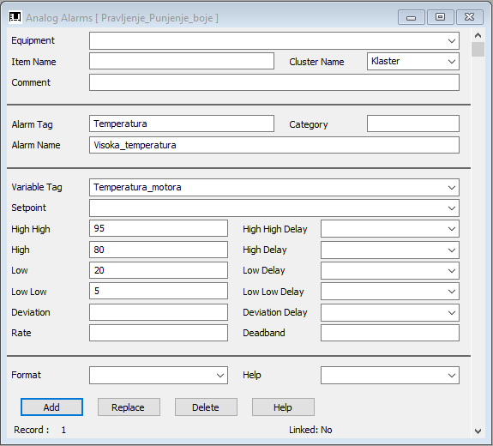

Slika 4. Alarm za praćenje temperature

Na slici 4 je prikazan alarm koji signalizira kada je temperatura motora dostigla 80 procenata zagrejanosti, 95 procenata zagrejanosti. Postavljene su i granice za nisku temperaturu kada motor još uvek nije dostigao radnu temperaturu.

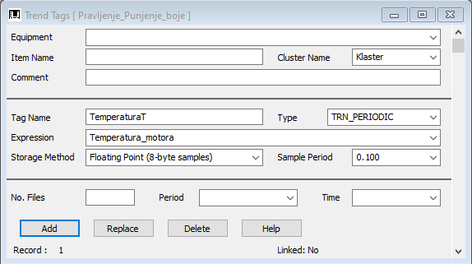Slika 5. Trend tag preko kojeg se vrši *monitoring* temperature motora



Slika 6. Temperatura motora pri mešanju smese

Napomena: Nemam opciju u Vijeo da prikaze bolji grafik od ovoga za trenda (da ja znam)

# Cicode fajlovi

U fajlovima se nalaze funkcije koje opisuju proces.

Funckija NoveFlase()menja napunjene flase, novim

FUNCTION NoveFlase**()**

Menjanje_flasa **=** 1;

Sleep**(**5**)**

pozicija **=** 0;

Nivo_flase_1 **=** 0;

Nivo_flase_2 **=** 0;

Nivo_flase_3 **=** 0;

Nivo_flase_4 **=** 0;

Menjanje_flasa **=** 0

END

Funckija Puni() opisuje proces punjena flaša:

FUNCTION Puni**()**

IF Nivo_flase_1**<**25 THEN

WHILE **(**Nivo_flase_1**<**25**)** DO

Nivo_flase_1**=**Nivo_flase_1**+**1;

Nivo_boje **=** Nivo_boje**-**1;

SleepMS**(**Brzina**)**;

END

ELSE IF Nivo_flase_2**<**25 THEN

WHILE **(**Nivo_flase_2**<**25**)** DO

Nivo_flase_2**=**Nivo_flase_2**+**1;

Nivo_boje **=** Nivo_boje**-**1;

SleepMS**(**Brzina**)**; END

ELSE IF Nivo_flase_3**<**25 THEN

WHILE **(**Nivo_flase_3**<**25**)** DO

Nivo_flase_3**=**Nivo_flase_3**+**1;

Nivo_boje **=** Nivo_boje**-**1;

SleepMS**(**Brzina**)**;

END

ELSE IF Nivo_flase_4**<**25 THEN

WHILE **(**Nivo_flase_4**<**25**)** DO

Nivo_flase_4**=**Nivo_flase_4**+**1;

Nivo_boje **=** Nivo_boje**-**1;

SleepMS**(**Brzina**)**;

END

END

END

END

END

END

Funckija PokreniNapunjeneFlase() pokrece napunjene flase na strani Pakovanje. Pri odredjenoj poziciji, traka za flase se gasi i flase se pakuju u kutiju a zatim pokrece traka za kutije.

FUNCTION PokreniNapunjeneFlase**()**

WHILE NOT Is_Spakovano DO

pozicija_1 **=** pozicija_1 **+** 3;

SleepMS**(**Brzina**)**

IF pozicija_1 **>=** 370 THEN

Pakovanje **=** 1;

Sleep**(**5**)**

Pakovanje**=**0;

Is_Spakovano **=** 1;

pozicija_1**=**0;

END

END

END

Funckija PokreniNapunjenuKutiju() pokrece napunjenu kutiju i broji kutije na paleti

FUNCTION PokreniNapunjenuKutiju**()**

WHILE Is_Spakovano DO

pozicija_kutije **=** pozicija_kutije **+** 3;

SleepMS**(**Brzina**)**

IF pozicija_kutije **>=** 650 THEN

Broj_spakovanih_kutija **=** Broj_spakovanih_kutija **+** 1

Is_Spakovano **=** 0;

pozicija_kutije**=**0;

END

END

END

Funckija temp() opisuje promenu temperature motora:

FUNCTION temp**()**

WHILE Motor_mesanje_start_stop**=**1 DO

IF Brzina **<=** 110 AND Temperatura_motora **>=** 0 THEN

Temperatura_motora**=**Temperatura_motora **+** **(**110-Brzina**)/**5;

SleepMS**(**35**)**;

END

IF Brzina **>** 110 AND Temperatura_motora **<=** 100 THEN

Temperatura_motora**=**Temperatura_motora **-** **(**Brzina**-**110**)/**5;

SleepMS**(**35**)**;

END

Temperatura_motora**=**Temperatura_motora **+** 2;

IF Temperatura_motora **>** 100 THEN

Temperatura_motora**=**100;

END

IF Temperatura_motora **<** 0 THEN

Temperatura_motora**=**0;

END

END

Temperatura_motora**=**0;

END

# Korisničko uputstvo

Kako bi se uspešno vršilo upravljanje procesom treba pratiti sledeće uputstvo:

1. Ulogovati se na nalog (Darko ili Lazar)
2. Pokrenuti proces pritiskom na dugme START
3. Klikom na dugme zeljene boje, pravi se boja boji dugmeta
4. Povećati brzinu procesa na tri četvrtine skale
5. U zavisnosti od izabrane boje, dostupno je dugme za Mesanje.
6. Prilikom mesanja pratiti nivo temperature motora. Ukoliko temperatura motora predje odrejenu vrednost, pali se lampica.
7. Pokrenuti traku klikom na dugme Traka Start.
8. Kada flaša pristigne blizu slavine smanjiti brzinu procesa na minimum radi preciznijeg postavljanja
9. Napuniti flaše klikom na dugme Punjenje. Flase se pune respektivno, pocevsi od prve do cetvrte.
10. Pokrenuti traku i ponoviti proces za svaku od flaša
11. Kada se poslednja flasa napuni (4), radnja prelazi na strani Pakovanje. Na Glavnoj strani se pali lampica Nove flase, tako da se flase na Glavnoj strani resetuju na pocetnu poziciju, i time sugerisati korisniku da su nove flase pristigle na traku.
12. Klikom na dugme Pakovanje na Glavnoj strani, selimo se na strani za Pakovanje. Traka za pomeranje flase pocinje sa radom. Pri dostizanju odredjene pozicje, pali se lampica za Pakovanje, time sugerisuci da se flase pakuju u kutiju na drugoj traci.
13. Nakon sto se kutija napunila sa flasama, pokrece se traka na kojoj je kutija. Povecava se zatim brojac koji broji kutije na paleti.